SNR#1987 자동 새로고침 모드에서 다중 선택 후 티켓 작업 실행 시 전체 티켓에 적용되는 현상 해결
티켓 자동 새로고침 모드가 동작하는 상태에서 사용자가 체크박스를 선택하고 티켓 상태 변경 등 작업을 실행하면, 자동 새로고침되는 순간에 티켓 선택이 초기화되면서 의도와 달리 전체 티켓을 대상으로 지정된 작업이 실행되는 현상이 해결되었습니다.
패치 후, 체크박스 선택 시에는 자동 새로고침 모드가 일시 중지되므로 더 이상 작업 실행 시 체크박스 초기화로 인한 오작동이 발생하지 않습니다. 체크박스가 모두 해제되면 자동 새로고침이 재시작됩니다.
- 패치 전 - 자동 새로고침 시 티켓 선택이 초기화되어 모든 티켓을 대상으로 작업을 실행합니다.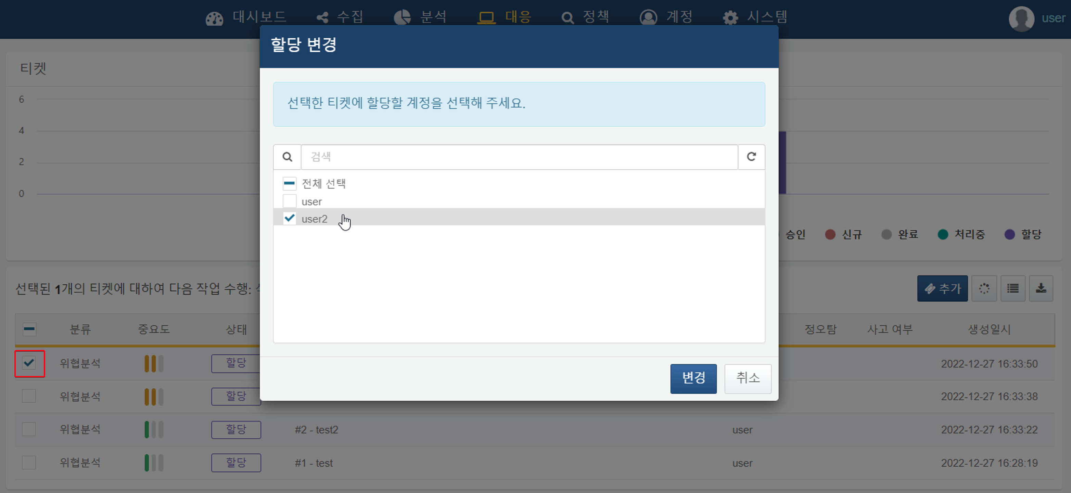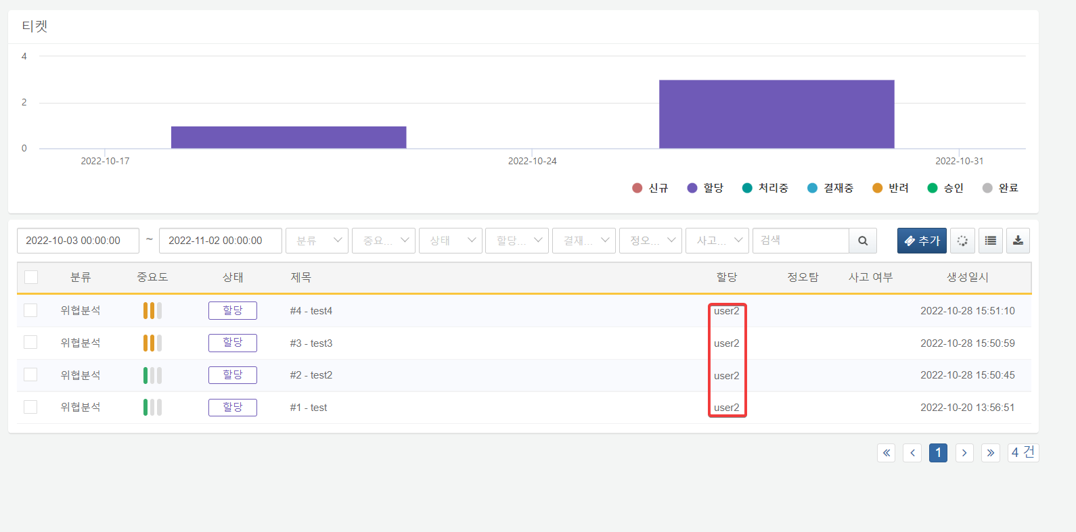
- 패치 후 - 자동 새로고침이 일시 중지되고 선택한 티켓만 대상으로 지정한 작업을 실행합니다.